EVIDENCIAS DEL POA 2026
CORRESPONDIENTES AL TERCER TRIMESTRE 2026
MANTENIMIENTO Y REHABILITACION DE ESCUELAS (PINTURA, BAÑOS, MOBILIARIO, OTROS)

APOYO ECONOMICO PARA LA ESC. PRIMARIA EMILANO ZAPATA DE VITEJHE

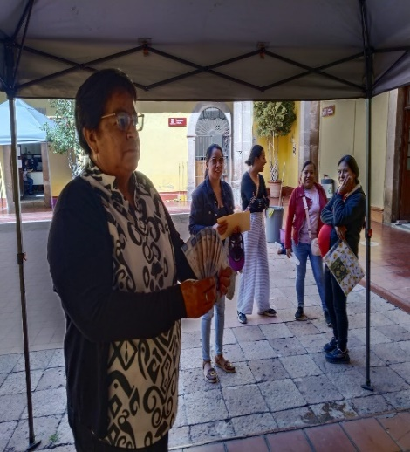
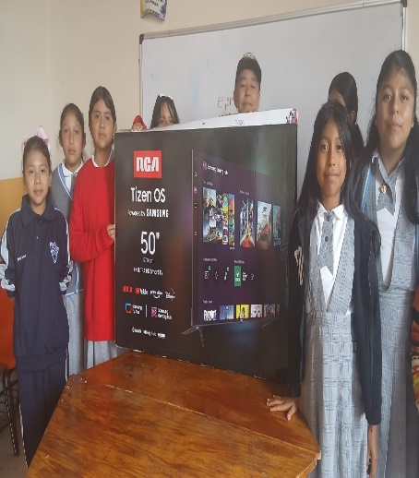
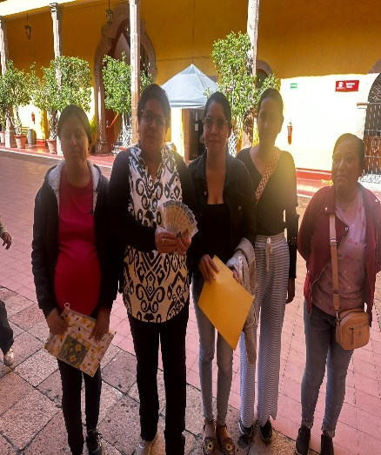

PLATICAS PARA ERRRADICACION DE BULLLING, NARCOTICOS Y ANTICORRUPCION

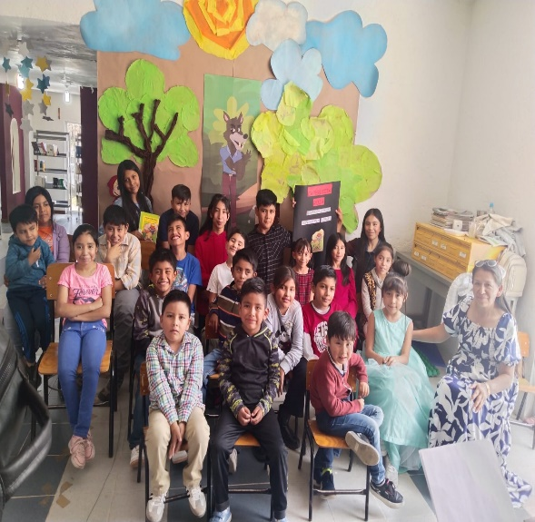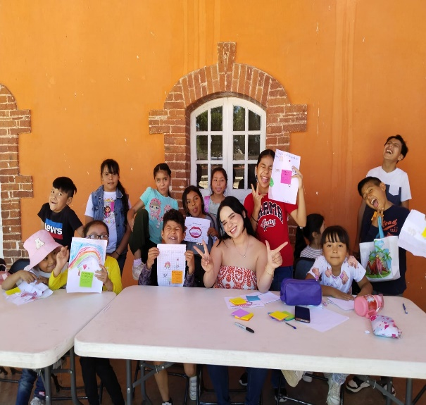

FOMENTO A L A LECTURA
CÍRCULOS DE LECTURA, CAFÉ LITERARIO, CUENTA CUENTOS, EXPOSICIONES BIBLIOGRÁFICAS, CUENTA CUENTOS EN:
EL APARTADERO, EL TENDIDO, COMODEJHE, LA ESCONDIDA, SABINA GRANDE

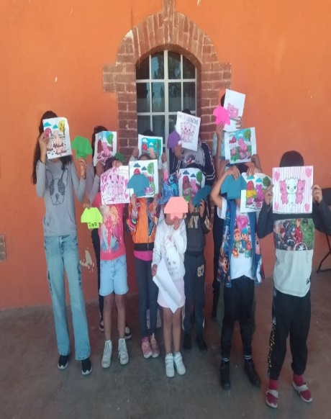
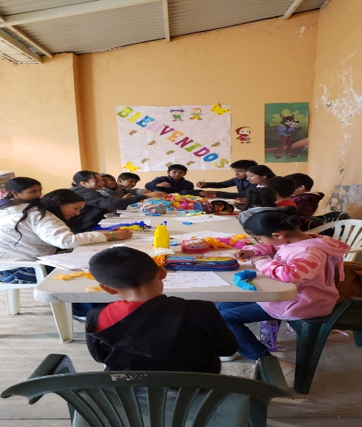
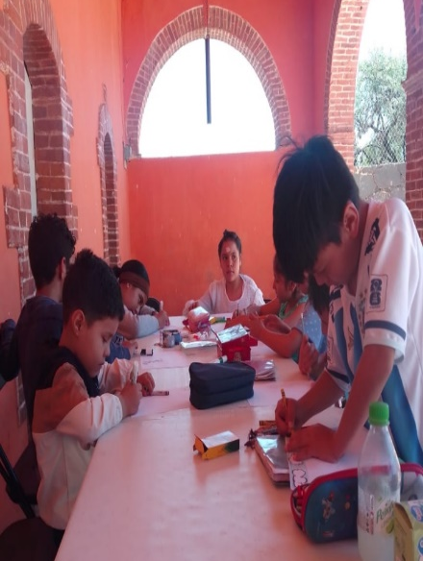
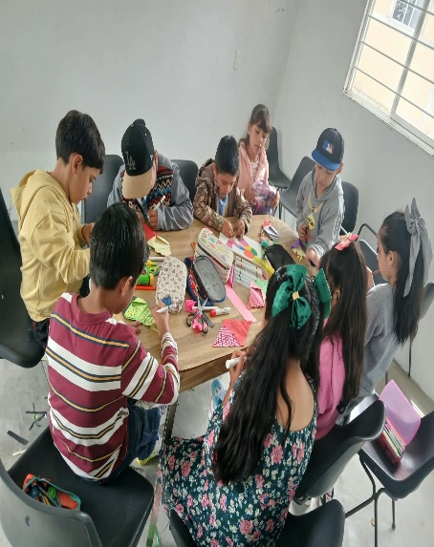
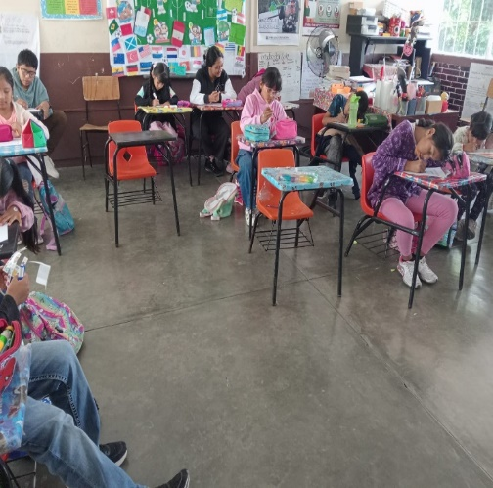
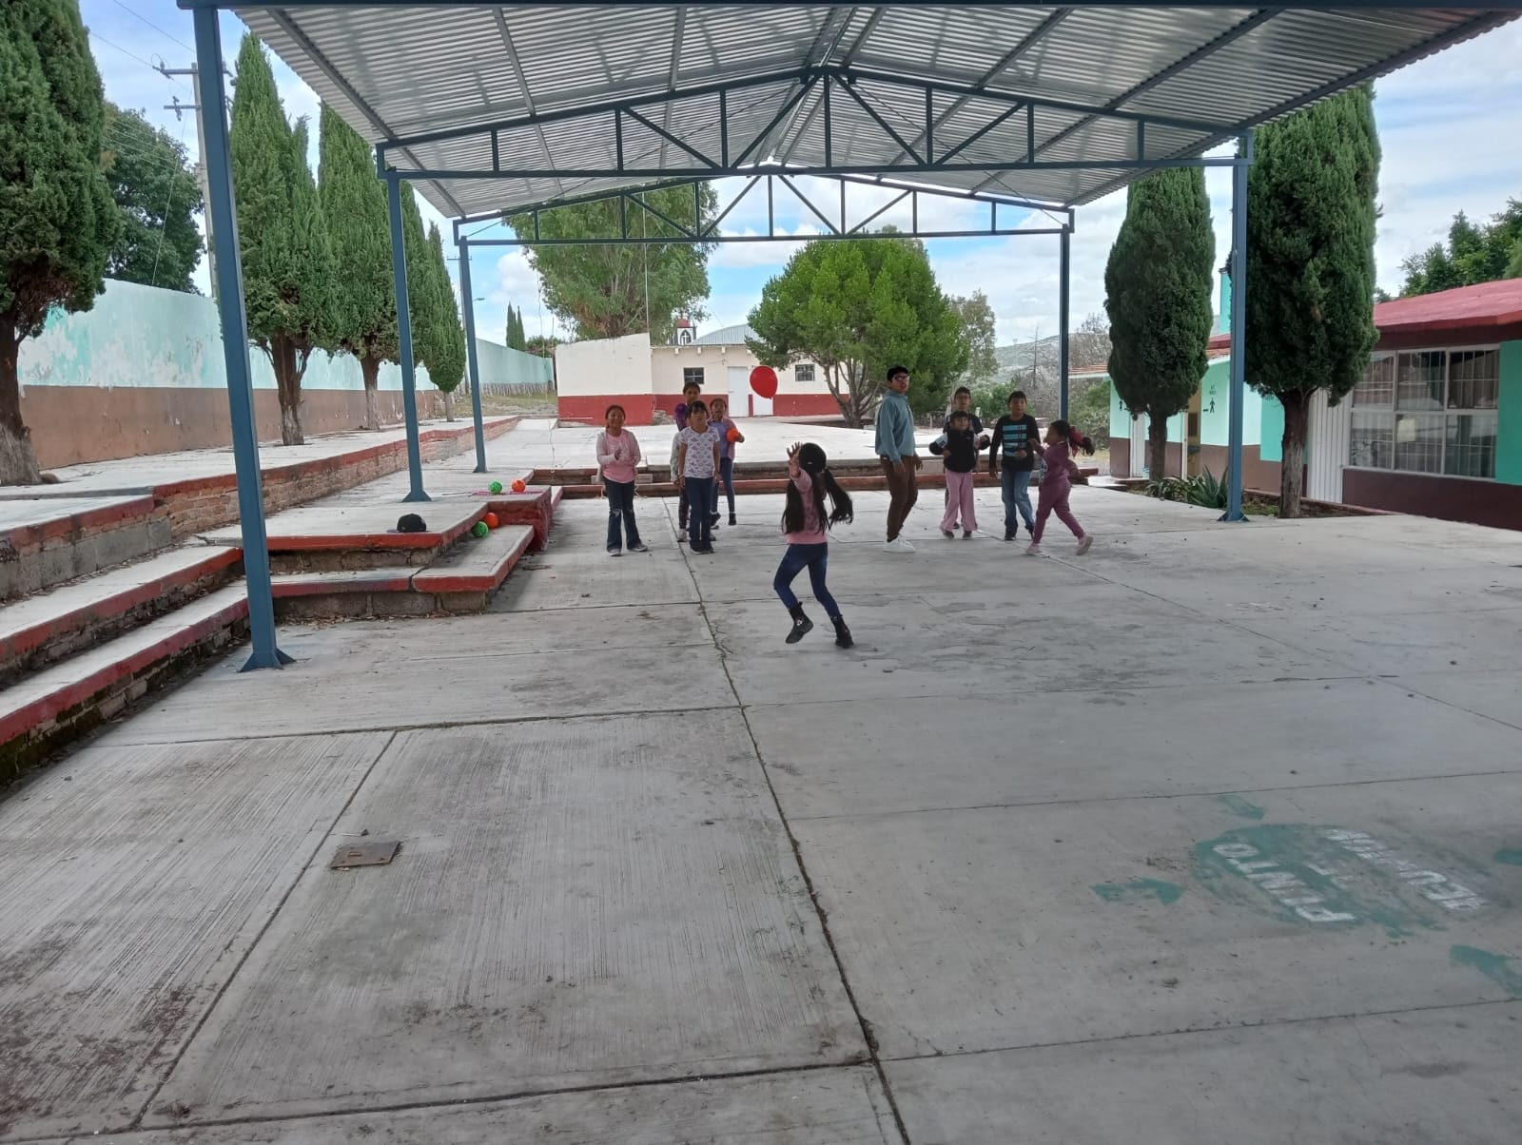
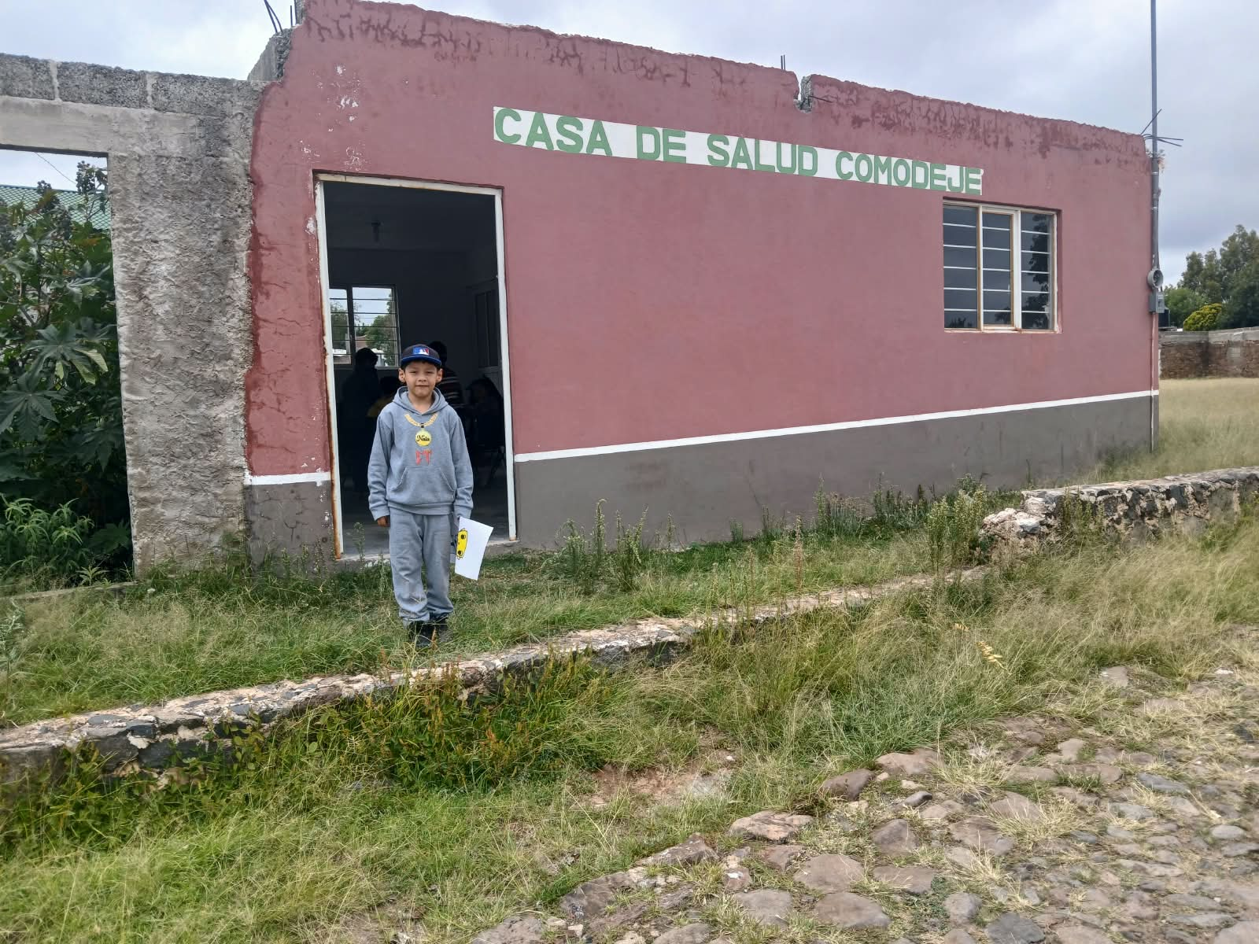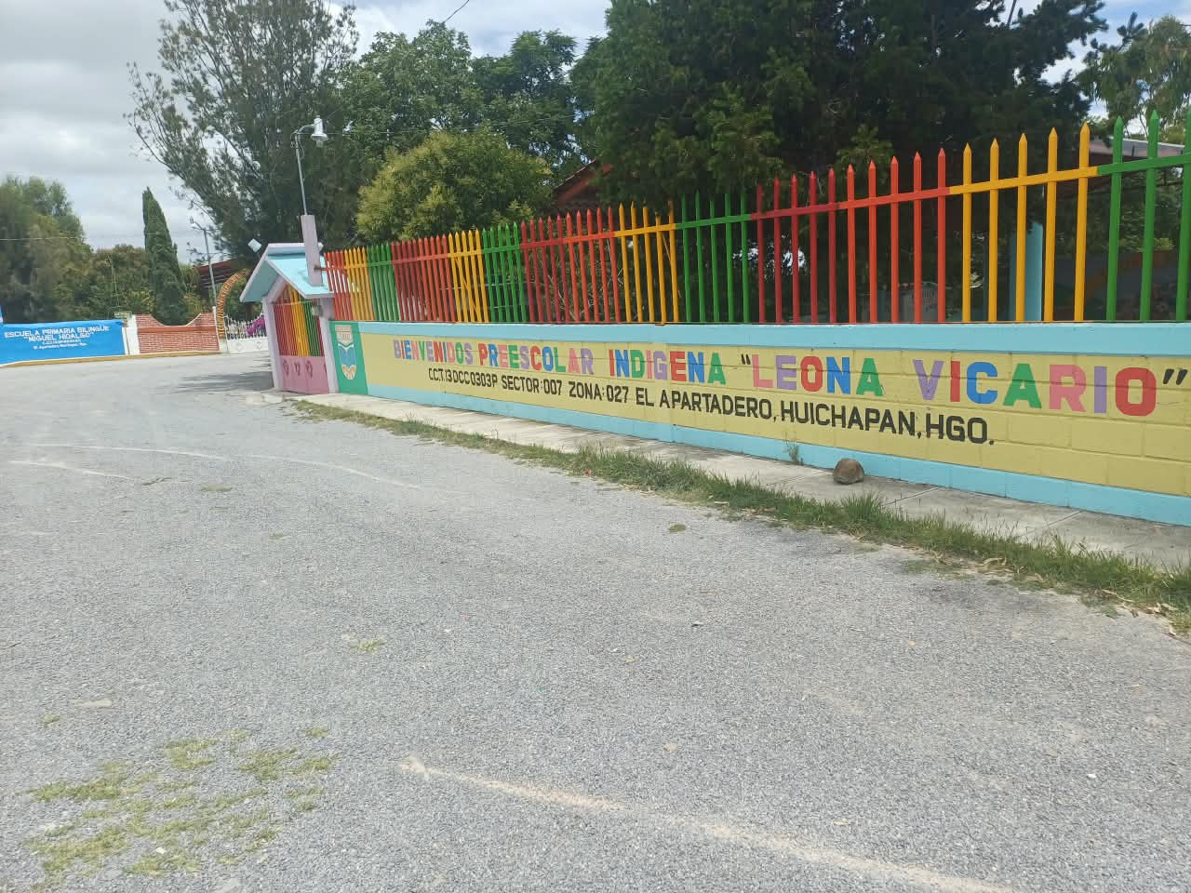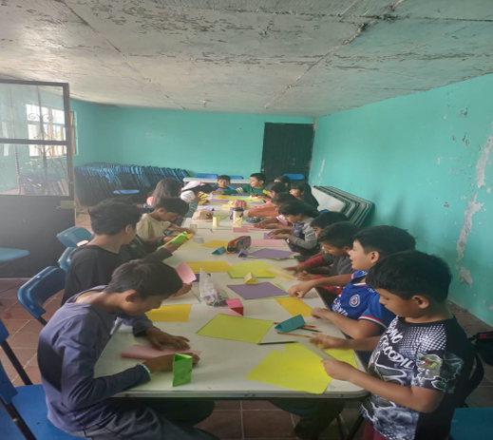
SABINA GRANDE
EL TENDIDO

FOMENTO A LA LECTURA
MOCHILA VIAJERA: LA "MOCHILA VIAJERA" EN BIBLIOTECAS PÚBLICAS ES UNA ESTRATEGIA DE FOMENTO A LA LECTURA QUE CONSISTE EN PRESTAR UNA MOCHILA EQUIPADA CON LIBROS, CUENTOS, REVISTAS Y JUEGOS.

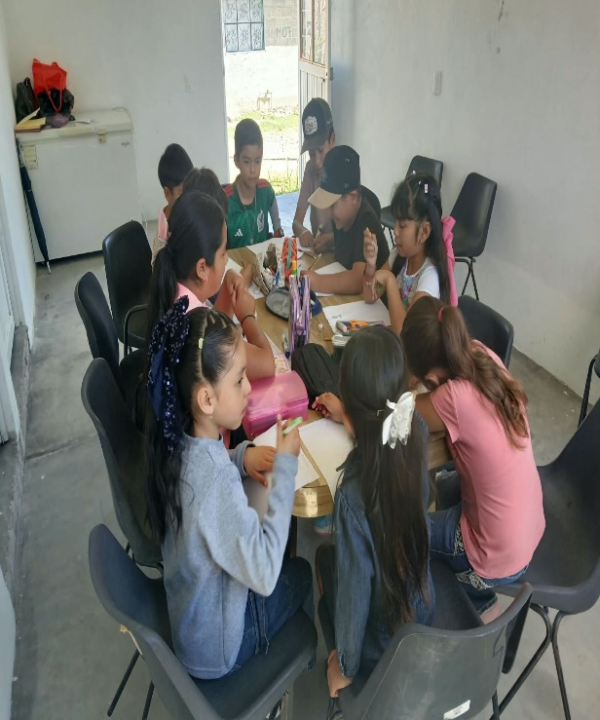
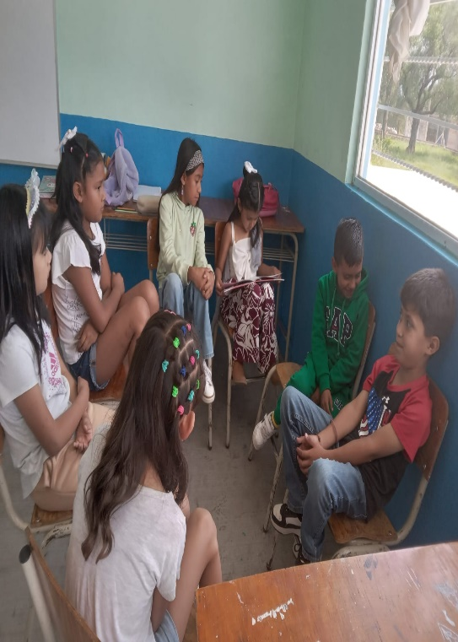

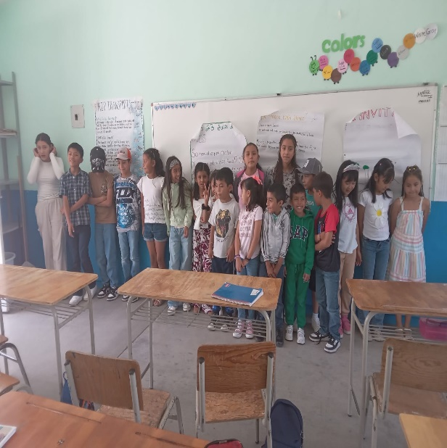
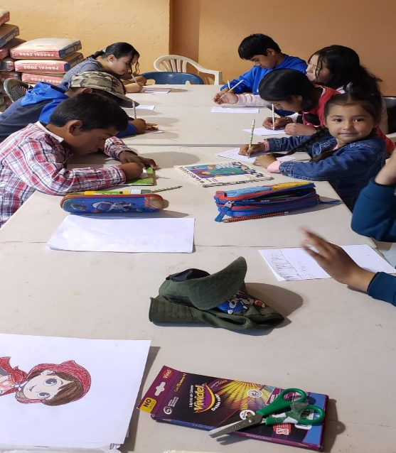

FOMENTO A LA LECTURA
CURSOS EN LOS RECESOS VACACIONALES EN LOS ESPACIOS DE LA BIBLIOTECA PÚBLICA

